Представление педагогического опыта
воспитателя структурного подразделения «Детский сад №11 комбинированного вида»
МБДОУ «Детский сад «Радуга» комбинированного вида»
Рузаевского муниципального района
Щуренковой Ольги Евгеньевны
Тема «Развитие творческих способностей у детей дошкольного возраста с помощью нетрадиционных техник рисования»

... Это правда! ну чего же тут скрывать?
Дети любят рисовать, очень любят рисовать!
на бумаге, на асфальте, на стене
И в трамвае на окне...
Э. Успенский.

Обоснование актуальности и перспективности опыта. Его значение для совершенствования учебно-воспитательного процесса.
Формирование творческой личности – одна из важных задач педагогической теории и практики на современном этапе. Решение ее начинается уже в дошкольном возрасте. Нужно отметить, что почти все дети рисуют. А это значит, что в дошкольном возрасте рисование должно быть не самоцелью, а средством познания окружающего мира. На занятиях, по изобразительной деятельности с использованием нетрадиционных техник, у детей развивается ориентировочно – исследовательская деятельность, фантазия, память, эстетический вкус, познавательные способности, самостоятельность.
Работа с нетрадиционными техниками изображения стимулирует положительную мотивацию рисуночной деятельности, вызывает радостное настроение у детей, снимает страх перед краской, боязнь не справиться с процессом рисования. Многие виды нетрадиционного рисования способствуют повышению уровня развития зрительно – моторной координации. Например, рисование по стеклу, роспись ткани, рисование мелом по бархатной бумаге.
Данные техники не утомляют дошкольников, у них сохраняется высокая активность, работоспособность на протяжении всего времени, отведенного на выполнение задания. Для будущего наших детей это очень важно, так как время не стоит на одном месте, а движется вперед и поэтому нужно использовать новые развивающие технологии:
личностно – ориентированные (проблемные вопросы и ситуации);
коммуникативные (эвристическая беседа и диалог, расширение и активизация словаря);
игровые (оригинальность сюжета, мотивация);
педагогические (доверительная беседа, стимулирование, авансирование успеха, пауза).
Свою работу строю на следующих принципах:
От простого к сложному, где предусмотрен переход от простых занятий к сложным.
Принцип наглядности выражается в том, что у детей более развита наглядно-образная память, чем словесно-логическая, поэтому мышление опирается на восприятие или представление.
Принцип индивидуализации обеспечивает вовлечение каждого ребенка в воспитательный процесс.
Связь обучения с жизнью: изображение должно опираться на впечатление, полученное ребенком от окружающей действительности.
Техники изображения могут способствовать ослаблению возбуждения слишком эмоционально расторможенных детей. Хочу отметить, что нетрадиционное рисование, например, игра в кляксы, увлекает детей, а чем сильнее ребенок увлечен, тем больше он сосредотачивается. Таким образом, использование нетрадиционных техник изображения способствует познавательной деятельности, коррекции психических процессов и личностной сферы дошкольников в целом. Поэтому тему своего опыта и работы считаю актуальной.
Условия формирования ведущей идеи опыта, условия возникновения, становления опыта.
Идея опыта: сформировать у дошкольников способности выражать восприятие окружающего их мира, совершенствовать их интеллектуальные и творческие способности с помощью нетрадиционных техник рисования.
Познакомившись с методической литературой различных авторов, нашлось много интересных идей, которые определили цель, задачи, средства их достижения.
Целью работы является создание педагогических условий для развития творческих способностей детей дошкольного возраста через использование нетрадиционных техник рисования.
Задачи исследования:
Проанализировать современное состояние развития творческих способностей и изобразительной деятельности у детей дошкольного возраста.
Смоделировать и апробировать систему работы по развитию творческих способностей у детей средствами нетрадиционных техник рисования.
Выявить эффективность работы по развитию творческих способностей детей средствами нетрадиционных техник рисования.
Задачи в работе с детьми:
- Развивать воображение и творческие способности детей.
- Обогащать и расширять художественный опыт детей.
- Побуждать ребенка экспериментировать.
- Поощрять и поддерживать творческие находки.
- Воспитывать положительное отношение ребенка к сотрудничеству с взрослым, с детьми, к собственной деятельности, ее результату.

"Ребенок в процессе собственной активности выступает как полноценная личность, творец собственной деятельности, ставящей её цели, ищущий путь и способы ее достижения. Данный тип активности лежит в основе детского творчества в самом широком значении этого слова"
Н.Н. Поддъяков
Ведущей педагогической идеей опыта является разработка и создание таких условий, при которых дети осваивают художественные приемы и интересные средства познания окружающего мира через ненавязчивое привлечение к процессу рисования. Занятие превращается в созидательный творческий процесс педагога и детей при помощи разнообразного изобразительного материала, который проходит те же стадии, что и творческий процесс художника. Этим занятиям отводится роль источника фантазии, творчества, самостоятельности.
Теоретическая база опыта.
Творческий ребенок, творческая личность - это результат всего образа жизни дошкольника, его общения и совместной деятельности со взрослыми, его собственной активности.
Рисование тесно связано с развитием наглядно-действенного и наглядно-образного мышления, также с выработкой навыков анализа, синтеза, сопоставления, сравнения, обобщения. Работая над рисунком, дошкольники учатся выделять особенности, качества, внешние свойства предметов, главные и второстепенные детали, правильно устанавливать и соотносить одну часть предмета с другой, передавать пропорции, сравнивать величину деталей, сопоставлять свой рисунок с натурой, с работами товарищей.
В процессе рисования дети учатся рассуждать, делать выводы. Происходит обогащение их словарного запаса. При рисовании с натуры у детей развивается внимание, при рисовании по представлению – память.
Надо ли обучать детей технике рисования? В работах отечественных и зарубежных педагогов содержатся разные взгляды и мнения на эту проблему. Так, А. Бакушинский и его сторонники полагали, что творчество детей совершенно и им нечему учиться у взрослых. К. Лепиков, Е. Разыграев, В. Бейер, а также зарубежные исследователи К. Риччи (Италия) и Л. Тэдд (США) подчеркивали особую важность обучения, без которого детское творчество не развивается, оставаясь на одном и том же уровне. Дискуссия на эту тему особенно острой была в 20-е годы. Позднее вторая точка зрения была поддержана русскими педагогами Е. Флериной и Н. Сакулиной. В наше время особое внимание этой проблеме уделяет Т. Комарова, которая не только подчеркивает необходимость формирования у детей навыков рисования, но и говорит о целесообразности приобщения дошкольников к нетрадиционной технике рисования.
В настоящее время современными педагогами и психологами разрабатываются нетрадиционные техники рисования, в которых ставятся новые задачи обучения и воспитания ребенка.
О нетрадиционных техниках рисования, системе построения занятий можно узнать из следующих источниках
1. Е. Н.Лебедева “Использование нетрадиционных техник в формировании изобразительной деятельности дошкольников”
2. А. А. Фатеева “Рисуем без кисточки”.
3. О. Г. Жукова, И. И. Дьяченко “Волшебные ладошки”, “Волшебные краски”.
4. Мэри Энн, Ф. Колль “Рисование красками”.
5. К. К. Утробина, Г. Ф. Утробин “Увлекательное рисование методом тычка”
6. А. М. Страунинг “Развитие творческого воображения дошкольников на занятиях по изобразительной деятельности”.
7. Г. Н. Давыдова "Нетрадиционные техники рисования в детском саду" Часть 1,2
8. Педагогический опыт, опубликованный в журналах “Дошкольное воспитание”.
9. Перспективный план работы по изобразительной деятельности с использованием нетрадиционных техник рисования.
Технология опыта. Система конкретных педагогических действий, содержание, методы, приёмы воспитания и обучения.
Сущность опыта состоит в том, что для эффективной работы по художественному, творческому развитию детей я знаю и учитываю реальные возможности и способности дошкольников, осуществляю выбор форм, методов и средств обучения, художественного воспитания и развития творческих способностей детей с использованием нетрадиционных способов изображения.
В своей работе использую такие формы организации и проведения занятий, как беседы, путешествия по сказкам, наблюдения, целевые прогулки, экскурсии, фотовыставки, выставки рисунков, конкурсы, развлечения. Методы: наглядный, словесный, практический. Знания, которые приобретают дети, складываются в систему. Они учатся замечать изменения, возникающие в изобразительном искусстве от применения в процессе работы нестандартных материалов.
Обучение с помощью нетрадиционных техник рисования происходит в следующих направлениях:
- от рисования отдельных предметов к рисованию сюжетных эпизодов и далее к сюжетному рисованию;
- от применения наиболее простых видов нетрадиционной техники изображения к более сложным;
- от использования готового оборудования, материала к применению таких, которые необходимо самим изготовить;
- от использования метода подражания к самостоятельному выполнению замысла;
- от применения в рисунке одного вида техники к использованию смешанных техник изображения;
- от индивидуальной работы к коллективному изображению предметов, сюжетов нетрадиционной техники рисования.
Приобретя соответствующий опыт рисования в нетрадиционных техниках, и, таким образом, преодолев страх перед неудачей, ребенок в дальнейшем будет получать удовольствие от работы, беспрепятственно переходить к овладению новых техник рисования. В работе с дошкольниками использую разные техники беспредметного рисования:
“Монотипия”, “Печатание листьями”, “Рисование нитками", “Печатание бумагой”, “Рисование мыльной пеной", “Рисование методом наката”, “Рисование с помощью соли”, “Рисование кляксами”, “Клеевая техника”, “Рисование руками, ладонью, кулаком, пальцами”, “Рисование ногами”, “Мятый рисунок”, “Рисование по стеклу”, “Рисование методом тычка", “Оттиск поролоном”.
Знакомство детей с нетрадиционными техниками рисования начинается с рисования пальчиками – это самый простой способ получения изображения. Этот способ рисования обеспечивает детям свободу действий. Ребенок опускает в гуашь пальчик и наносит точки, пятнышки на бумаге. Работу начинали сразу с использованием нескольких цветов.
Позднее учатся рисовать обеими руками. Здесь также возможны варианты: использовать поочередно обе руки или рисовать ими одновременно, обмакнув несколько пальцев (каждый в свой цвет) и рисуя ими синхронно, что отлично развивает координацию. Детям очень нравится этот способ рисования.
В работе использовали рисование пробками и печатками из картошки. Эта техника позволяет многократно изображать один и тот же предмет, составляя из его отпечатков самые разные композиции, украшая ими открытки, салфетки, платки и т.д.
Ребенок прижимает печатку к подушечке с краской и наносит оттиск на лист бумаги. Для получения другого цвета меняется и мисочка и печатка.
Интересна детям техника рисования мятой бумагой. При рисовании этой техникой легко смешивать краски, изображая красочность осенних листьев, неба, травы.
Учила детей рисовать тычком жесткой полусухой кистью. Ребенок опускает в гуашь кисть и ударяет ею по бумаге, держа вертикально. При работе кисть в воду не опускаем. Можно заполнить весь лист, контур или шаблон. Эту технику используем, если надо нарисовать что-нибудь пушистое или колючее.
В старшей группе мы часто учились рисовать техникой «Монотипия». Складываем лист бумаги вдвое и на одной его половинке рисуем половину изображаемого предмета. Затем снова складываем лист пополам. В этой технике в основном рисуем симметричные предметы.
Увлекательна оказалась техника рисования по мокрому листу при изображении пейзажа, радуги и техника рисования по трафарету для изготовления открыток для мам, натюрмортов.
Очень интересно рисовать отпечатками листьев. Листья покрываем краской, затем окрашенной стороной кладем на лист бумаги, прижимаем и снимаем, получается аккуратный цветной отпечаток растения. А можно приложить листок к бумаге и раскрашивать лист полностью, тогда пространство под листочком будет не закрашенным.
Каждый из этих методов – это маленькая игра, которая доставляет детям радость, положительные эмоции.
Анализ результативности.
Результатом работы можно считать не только процесс развития дошкольника во всех видах его творческой деятельности, но и сохранение навыков, которые помогут им в будущем совершенствовать их потенциальные возможности.
Таким образом, на основе проделанной работы увидела, что у детей возрос интерес к нетрадиционным техникам рисования. Дети стали творчески всматриваться в окружающий мир, находить разные оттенки, приобрели опыт эстетического восприятия, обрели уверенность в себе.
Проведенная работа показала, что эмоции, вызванные изобразительным искусством, способны творить чудеса. В начале каждого учебного года проводилась диагностика. Диагностические данные показали что у большинства детей благодаря применению на занятиях нетрадиционных техник рисования, повысился уровень развития (средняя группа с 24% до 52% в 2015-2016 уч.г., старшая группа с 21% до 41% в 2016- 2017уч.г., подготовительная группа с 51% до 75% в 2017-2018 уч.г. ) при отсутствии детей с низким уровнем освоения на момент выпуска.
Исходя из этого, можно сделать вывод, что дети приобрели определенные умения и навыки в этом виде обучения. А именно: дошкольники слышат воспитателя, правильно выполняют задания, анализируют получившиеся рисунки, оценивают их.
Трудности и проблемы при использовании данного опыта.
Трудности при использовании данного опыта заключаются в следующем:
- некоторые дети не проявляют интереса к различным видам изобразительной деятельности;
- большинство детей не проявляют упорства и терпения при выполнении заданий, не доводят начатое дело до конца;
- некоторые дети боятся прикасаться к различным материалам труда, чем демонстрируют неуверенность в себе.
Адресные рекомендации по использованию опыта.
Данный педагогический опыт может быть полезен воспитателям дошкольных учреждений, педагогам дополнительного образования, заинтересованным и внимательным родителям, учителям начальных классов, студентам педагогических колледжей.
Организация данной работы не трудоемка при наличии художественных материалов, образцов рисунков в нетрадиционной технике рисования, методической базы и соответствующей подготовки самого педагога. Для выполнения заданий нужны определенные средства – оборудование, канцтовары, фонотека, видеотека, мольберты.
В настоящее время мной выделено 3 этапа развития творческих способностей у детей дошкольного возраста с помощью нетрадиционных техник рисования:
1этап - подготовительный. Цикл «В стране Чудес»
- Познакомить детей с разнообразными нетрадиционными техниками рисования с их выразительными возможностями.
- Формировать технические умения в работе с гуашью и акварелью в нетрадиционных техниках
- Формировать интерес к деятельности
- Воспитывать аккуратность, самостоятельность
2 этап – основной. Цикл «Школа необычных художников»
- Совершенствовать умения, полученные на предыдущем этапе.
- Расширять представления детей о многообразии нетрадиционных техник рисования, и их выразительных возможностях.
- Формировать умение объединять в одном рисунке несколько нетрадиционных техник в разных вариантах, умение сочетать их с традиционными для получения выразительного образа.
- Развивать интерес, художественный вкус, эстетическое восприятие
3 этап – творческий. Цикл «В стране Фантазии»
- Способствовать творческой реализации приобретенных умений и навыков, полученных на прошлых двух этапах.
- Развивать умение самостоятельно определять замысел, осознанно выбирать способы и формы его воплощения, умение объединять в одном рисунке нескольких техник и материалов в разных сочетаниях для создания своего неповторимого образа.
- Воспитывать умение работать индивидуально и создавать коллективные композиции

Приложение

Занятие
для детей средней группы

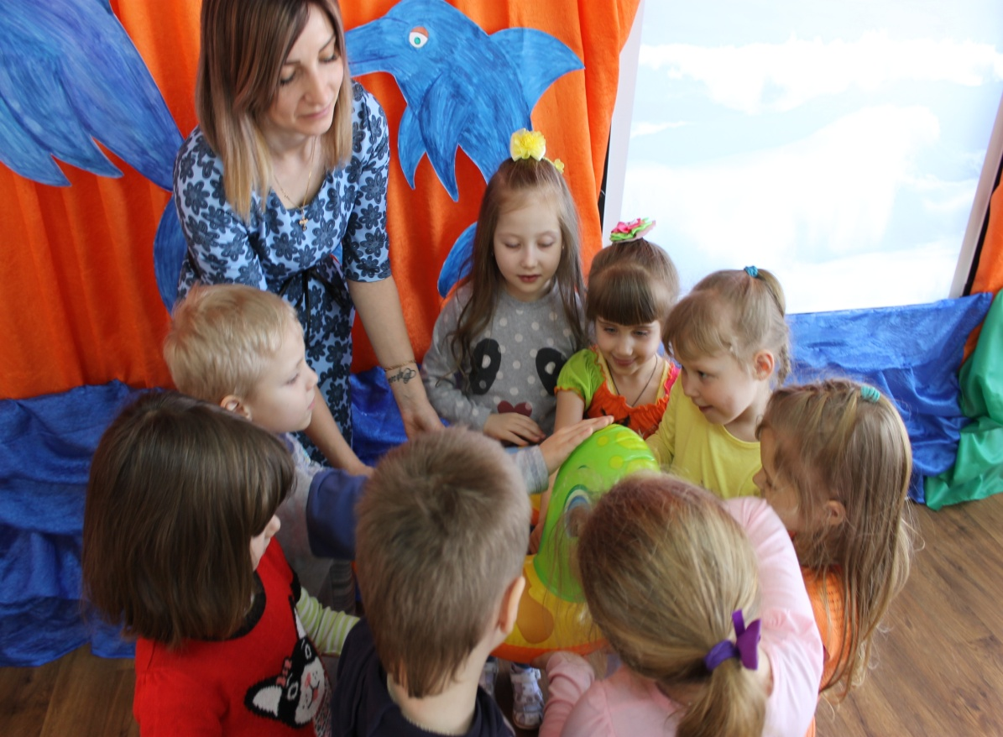

воспитатель средней группы
Щуренкова Ольга Евгеньевна

Цель занятия: познакомить детей с новой техникой нетрадиционного рисования «Кляксография».
Задачи:
Образовательные:
- Сформировать представление детей о море и его обитателях;
- учить их самостоятельно и творчески отражать свои представления о море;
- использовать технику кляксография в монотипе с элементами аппликации;
- расширять и обогащать словарный запас детей.
Развивающие:
- развивать познавательный интерес к природе;
- развивать воображение , цветовое восприятие и чувство композиции, творчества, коммуникативные способности.
Воспитательные:
- воспитывать отзывчивость;
- способствовать проявлению творческой активности;
- воспитывать любознательность, художественный вкус и интерес к изобразительному искусству.
- воспитывать бережное отношение к природе

Методы и приемы: вводная беседа, игровой, наглядный, практическая деятельность детей, сюрпризный момент, поощрение.

Материалы и оборудование: игрушка – черепашка, листы белой бумаги, гуашь, политра, кисточки, клей ПВА, баночки под воду, емкости для клея, салфетки, мягкие модули, картинки «Виды транспорта», ленты.

Ход занятия:

Воспитатель: Ребята, знаете, сегодня со мной произошла удивительная история. Утром, у нас в саду зазвонил телефон, я взяла трубку и, как вы думаете, кто мне звонил? (ответы детей)
- Я бы тоже никогда не догадалась. Ребята, это была черепашка по имени Капелька. Она звонила с одного маленького тропического острова в теплом море. И знаете, что она мне сказала? Она сказала, что очень хотела бы иметь много друзей и пригласила нас с вами в гости. Поедем в гости?
Дети: Да!
Воспитатель: Здорово! Ребята, а вы знаете, что такое остров?
Дети: Остров- это часть суши, окруженная со всех сторон водой.
Воспитатель: Да, правильно! Остров, это такая маленькая часть земли, которая со всех сторон окружена водой. А раз наш остров в море, то он окружен морем. Ребята, а вы знаете, на чем нам можно добраться до острова?
Дети: До острова можно добраться на лодке, пароходе, самолете, корабле.
Воспитатель: Я буду вам показывать картинки, а вы будете мне отвечать, можно на этом виде транспорта добраться до острова или нет. Готовы?
Дети: Да!
Воспитатель демонстрирует картинки транспорта( мотоцикл, поезд, самолет, машина, корабль). Дети отвечают на вопросы, выбирают самый подходящий.
Воспитатель: Хорошо ребята, мы отправляемся на наш остров на корабле. Увидим много нового и интересного, будьте внимательны. Для того, чтобы отправиться в путешествие нам надо построить корабль из мягких модулей.
Дети, совместно с воспитателем строят корабль из мягких модулей.
Воспитатель: А теперь я вас приглашаю пройти на корабль и занять свои места. Мы отправляемся в морское путешествие.

Возьмите меня с собой, возьмите, ну что вам стоит?
На этот большой корабль, возьмите.
Я буду вперед смотрящей, вперед далеко смотрящей.
Я риф из воды увижу, из пены седой бодрящей.
Увижу акул, наверно, и рыб, на цветы похожих.
Китов я увижу первой. Китов я увижу тоже.
Ну что ж, берете меня?
Дети: Да, берем.
Воспитатель: Хорошо! А сейчас послушаем звуки…
Звучит музыка моря.
Воспитатель: Ребята, что ж вы услышали?
Дети: Я услышала крики чаек, шум волны.
Воспитатель: Правильно, мы в открытом море. Посмотрите вперед -это земной шар – наша планета Земля, на ней много воды: морей, океанов, есть и суша. И чтобы наша планета жила, нам надо беречь землю, не загрязнять реки, моря и океаны, потому там живут обитатели, с которыми мы в дальнейшем встретимся.
А вот морские волны, шум, который мы сейчас слышали. А вот и наш белый пароход! На нем мы с вами и плывем.
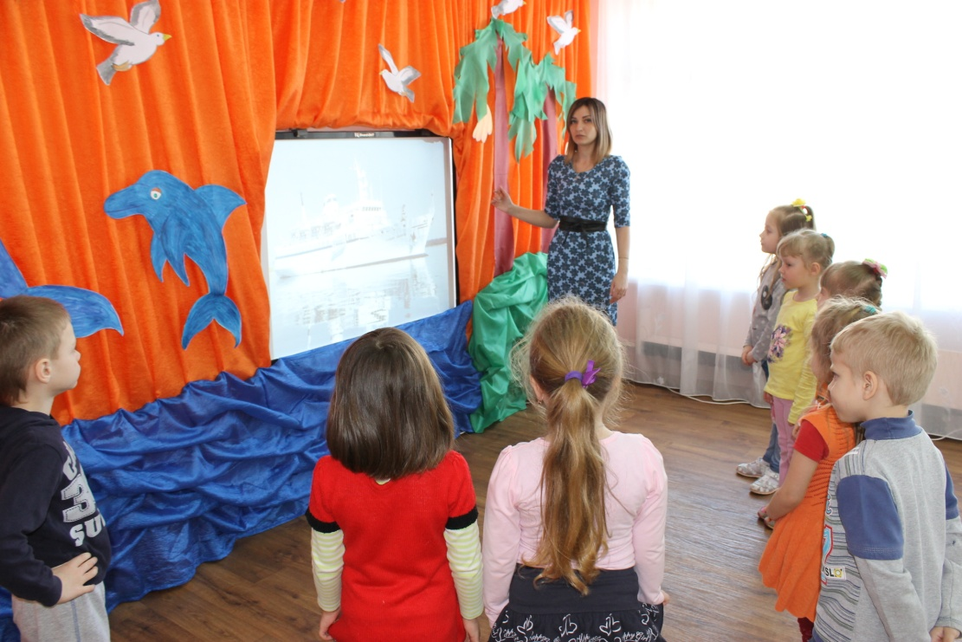
Воспитатель: Мы плывем с вами на этом красивом корабле. Плывем на остров, где нас ждет наша черепашка по имени Капелька. Посмотрите, а вот и дельфины. Они любят плавать рядом с кораблями и помогают людям. Вот такие хорошие обитатели морей - дельфины. Кит, самый большой обитатель водных просторов. Он очень большой, даже больше нашей комнаты, посмотрите. Это акула - самый опасный хищник в море. Надо быть очень осторожным. А это рыбы к нам приплыли, посмотрите, какие они красивые! А какого они цвета?
Дети: Я вижу рыб красного цвета, я вижу рыб желтого цвета, я вижу рыб синего цвета, я вижу рыб оранжевого цвета.
Воспитатель: Рыба, рыба два изгиба, два изгиба, две дуги, 104 радуги. Вот такие у нас красивые рыбы.
Воспитатель: Правильно. Рыбы живут там, где мелко. А вот это кто такой?
Дети: Это морской еж
Воспитатель: Правильно. Это морские ежи, и они тоже разного цвета. Какого цвета?
Дети: Морской еж красного цвета, черного цвета.
Воспитатель: Плывем дальше. Что вы видите?
Дети: Мы видим водоросли.
Воспитатель: Какие необыкновенные водоросли, посмотрите. Какого они цвета?
Дети: Я вижу водоросли зеленого цвета, а я вижу водоросли оранжевого цвета.
Воспитатель: Смотрим вперед. А это кто? Это осьминог. Они бывают и красного, синего, черного и фиолетового цветов. Смотрим вперед. Вот и медузы. А тут у нас морские звезды. Ребятки, посмотрите, у звезд есть лучики, какого они цвета?
Дети: Лучики у морской звезды красного цвета.
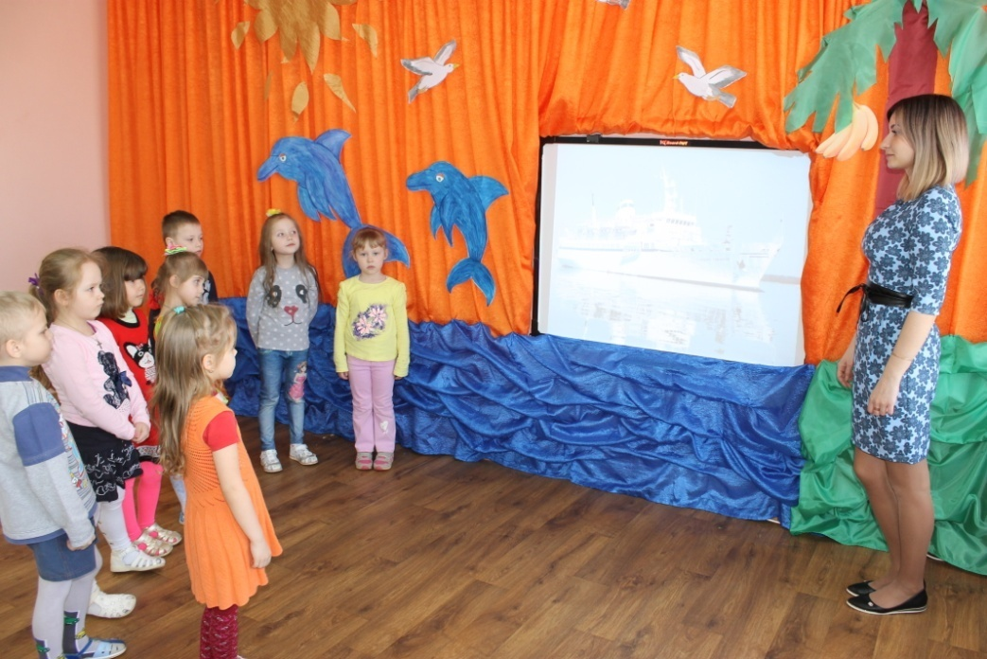
Воспитатель: Ну что ж, плывем дальше. Перед нами остров в теплом море, на нем растут пальмы, горячий и чистый песок под ногами. А это наша Капелька, она ждет нас рядом с островом. Черепахи появляются на свет из яиц. Посмотрите вправо, посмотрите влево, где же наш друг Капелька? А вот и черепашка.
-Здравствуйте, ребята! Вы приплыли ко мне в гости.
Дети: Да.
Воспитатель: Как же я рада всех вас видеть! А меня зовут Капелька. А вас как? Давайте с вами познакомимся.
Дети: Называют свои имена.
Воспитатель: Ой, какие хорошие ребята. (Дети трогают и гладят черепашку).
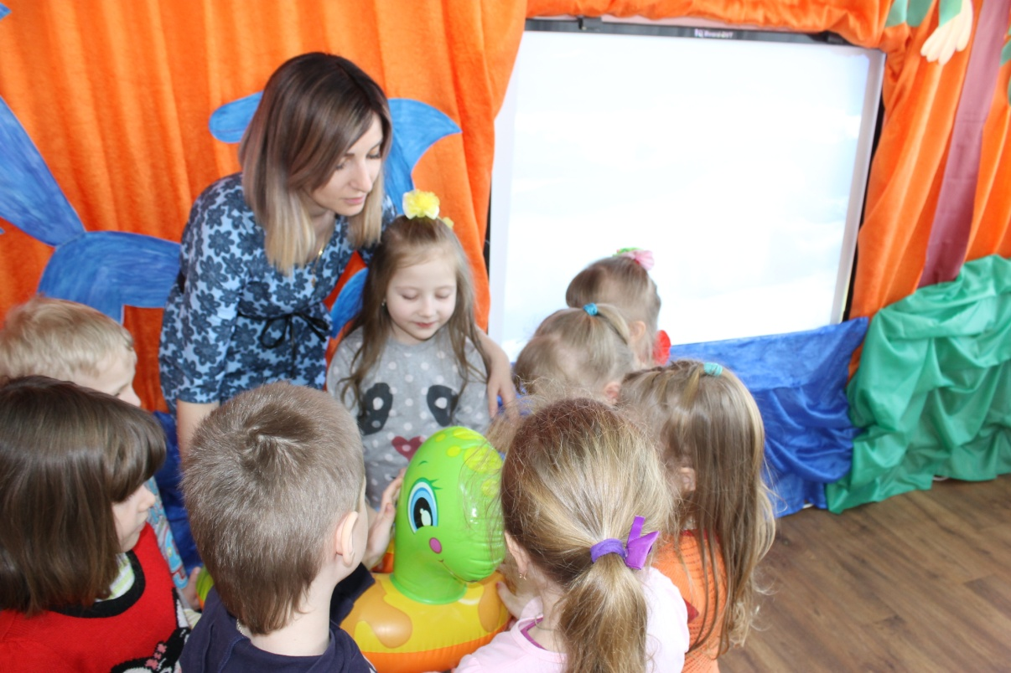Воспитатель: Как мне приятно мне с вами познакомиться. Вы когда сюда плыли, видели что - то по дороге?
Дети: Да, видели.
Воспитатель: - А кого вы видели?
Дети: Я видел акул, а я видел рыб, я видела морского ежа.
Воспитатель: Я все услышала. У меня к вам просьба. А не могли бы вы нарисовать все это для меня?
Дети: Да.
Воспитатель: Нарисовать для меня картинки, чтоб мне было веселей жить на острове.
Дети: Да
Воспитатель: Нарисуйте для меня морских обитателей. Нарисуете?
Дети: Да.
Воспитатель: Проходите за столы.
( Дети садятся за столы)
Воспитатель: Ребятки, мы с вами будем рисовать море?
Дети: Да.
Воспитатель: Чем мы можем нарисовать море?
Дети: Море можно нарисовать кисточкой, пальцем, ладошкой, фломастером, карандашом, ручками, мелками.
Воспитатель: Мы знаем много способов рисования, но сегодня я вас познакомлю с новой техникой рисования, но для начала посмотрите внимательно на ваши столы перед вами лежат листы бумаги, сложенные пополам, стоят палитры, в них есть краски. Посмотрите, какого они цвета?
Дети: В наших палитрах краска синего, зеленого, желтого, красного цветов.
Воспитатель: Правильно. Вы такие цвета видели, когда мы плыли?
Дети: Да, такие цвета мы видели.

Воспитатель: Хорошо, ребята. Сегодня мы будем изучать новую технику. Она называется «кляксография» с элементами аппликации. Смотрите, рядом лежат фигурки, приготовленные для наклеивания. Это фигурки, каких обитателей морских глубин?
Дети: Это фигурка рыбки, медузы, морской звезды.
Воспитатель: Кляксография - это когда капля краски падает на лист бумаги. Сейчас мы с вами окунем кисточки в краски и будем капать на 1 ю половину листа. После, мы сгибаем лист пополам, салфеткой его разглаживаем и открываем.
Воспитатель: Прежде, чем начать рисовать, предлагаю размять наши пальчики. Покажите мне ваши ладошки, потрите их, что бы они разогрелись. Повторяйте за мной.
Пальчиковая гимнастика:
Я рисую море( пальцы в стороны врастопырку)
Море голубое (в разные стороны)
Вы такого моря, даже не встречали( тарелочки)
У меня такая, краска голубая, ( фонарики )
Что волна любая, прямо как живая! ( В разные стороны)
Потрем ваши ручки, разогреем пальчики.
А сейчас, сосредоточьтесь, вспомните все, что я вам рассказывала. Возьмите кисточки, окуните их в баночки с водой и начинайте творить. У вас у каждого появится на листе бумаги разные картины, очень красивые. Начинаем работать.
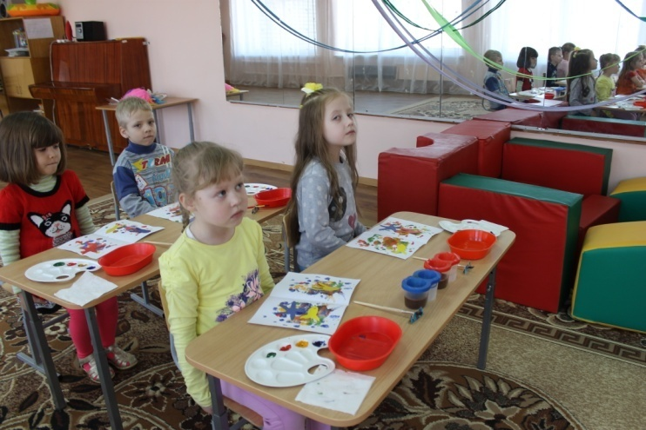
Воспитатель: После того, как капли готовы, сложите лист, разгладьте салфеткой, приклейте фигурки.
Воспитатель: Пока ваши работы, сохнут, сходите и помойте руки, очень аккуратно.
Дети моют руки
Воспитатель: А теперь мы немного отдохнем и подарим черепашке Капельке зажигательный танец. ( Раздать ленточки на резинках)
Звучит песня « Чунга- Чанга» . Все танцуют( произвольно)
Воспитатель: Молодцы ребята. А сейчас подойдите к доске, и мы все вместе посмотрим на морские картины, которые создали сами. Понравились вам они?
Дети: Да, понравились.
Воспитатель: В знак благодарности за ваши красивые работы черепашка Капелька приготовила для вас подарок-это золотые медальки со дна моря. Давайте поблагодарим Капельку за подарок и скажем ей спасибо.
Дети: Спасибо!
Воспитатель: Ребята, наше путешествие подходит к концу. Давайте попрощаемся с черепашкой Капелькой.
Дети: До свидания!
Воспитатель: А нам пора возвращаться в детский сад, займите свои места на корабле. Ребята, давайте вспомним, где мы с вами сегодня побывали?
Дети: Сегодня мы побывали на острове, в гостях у черепашки Капельки.
Воспитатель: Кого вы видели во время путешествия?
Дети: Я видела акул, я видел медуз, я видел рыб…
Воспитатель: Что вам понравилось?
Дети: Мне понравилось рисовать новой техникой, а мне понравилось плавать на корабле, мне понравилось танцевать.
Воспитатель: Молодцы ребята, вы сегодня активно и правильно отвечали на вопросы, нарисовали красивые рисунки.
Вот мы и приплыли в детский сад.

